辽宁工程技术大学
本科毕业设计(论文)开题报告

教务处印制

一、选题的目的、意义和研究现状
一、目的：
随着科学技术的不断提高，计算机科学日渐成熟，其强大的功能已为人们深刻认识，它已进入人类社会的各个领域并发挥着越来越重要的作用。用计算机来管理各种数据的信息，是世界发展的需求，也是社会发展的趋势。
在旅客来到一个陌生城市中，在不了解当地各位置酒店优劣的情况下，旅客只能凭感觉或是全靠运气选择酒店，这也产生了许多的问题，例如酒店环境差、服务差、有无停车场、有无房间等等的问题。
在酒店服务管理中，也存在着这样的问题。为了提高工作效率，需要开发一套操作简单，功能实用的酒店管理系统。拥有数据分析及推荐功能的酒店管理系统，能够分为两种界面，分别为旅客版和商户版，操作者可以在网页上进行自由切换。
在以往的酒店管理方法，查询速度慢，操作复杂，管理困难，容易造成数据丢失，占用了大量的人力和物力，已经不适合现在的需求。为了克服酒店管理的困难和查询的不便，采用计算机来管理酒店和客人的信息，大大提高了查询的速度，节约了人力和物力的资源，达到了预期的要求，这样既方便又不容易发生错误。
作为计算机应用的一部分，使用计算机对酒店信息进行管理，具有人工管理所无法比拟的优点，例如：检索方便、可靠性高、存储量大、保密性好、寿命长、成本低等等。这些优点能够极大地提高酒店服务管理的效率。

- 意义：
利用先进的管理手段，提高酒店管理的水平，已经成为酒店业发展的当务之急。面对信息时代的机遇和挑战，利用科技手段提高企业管理无疑回事一条行之有效的途径。有效科学的管理可以最大限度地发挥准确、快捷、有效的作用，对酒店的服务管理提供强有力的支持。因此，采用全新的计算机网络和酒店管理系统，已成为提高酒店的管理效率、改善服务水准的手段之一。在某段意义上，酒店客房管理方面的信息化已成为现代化酒店的重要标志。
并且，该网站能够给游客提供附近酒店推荐的功能，根据以往旅客的满意程度，进行有效的数据分析，并在游客搜索后通过综合评分将酒店排列出来供旅客选择。
面对酒店行业的高速发展和酒店行业信息化发展的过程中出现的各种情况，具有数据分析及推荐功能的酒店管理系统在实施后，应能够达到以下目标：
- 同一网站分为两个不同的界面，分别提供给旅客和酒店商户使用。
2.系统界面美观，操作简单易行，查询灵活方便，数据存储安全。
3.在旅客操作界面中，旅客通过注册登录，通过读取用户的信息、需求、位置，再经过数据分析，根据用户搜索时输入的关键字，进行有选择、有优先顺序的方式给旅客提供附近的酒店。
4.实现旅客在线查询各酒店余房，并实现房间预订等功能。
5.商户界面的服务管理信息化，可随时掌握客人住宿、客房状态、客人挂账等情况。
6.客户档案与反馈信息相结合，一一对应，并将数据归纳至预收报表和销售统计表中。
7.通过酒店客房管理系统的实施，可逐步提高酒店的管理水平。
8.系统维护方便可靠、有较高的安全性，满足实用性、先进性的要求。
9.规划合理的算法对以往产生的数据进行有效的分析，对于客户来说，通过对以往客户的喜好、习惯、年龄、职业分析、消费习惯，向其推荐价格、类型适合的酒店；对于商户来说，对当地的天气、居民收入、政策、旅游淡旺季、节日等等进行分析，大致估计出客流量的高峰期与销售量大的房间，这样能够有效的节省酒店的在旅游淡季时投入的成本，又能够在旅游旺季时面对庞大的客流措手不及。

三、研究现状：
在处于信息技术相对发达的时代，类似的此类系统已经进入各大服务行业的领域，在消费能力强、客流量大的一、二线城市，这种管理系统相对优势很大，消费能力高意味着可支配的成本更高，客流量大也意味着旅客在对于选择消费的时候会更加挑剔。而对于小城市来说，可支配的成本较少，急需要一套成本低、操作简便、快捷的能够分析出顾客消费倾向的酒店管理系统。

二、研究方案及预期结果
一、研究内容
该系统应充分利用信息技术提高酒店客房的管理水平、服务水平。酒店客房管理系统要实现客房预订、住宿登记、宿费提醒、追加押金、调房登记、退房结账、挂账、查询统计、预售销售报表等等功能。其中宿费挺行可以再住宿费用超过押金时预警，提示前台要客人补交押金，该功能可明显提高对住宿人员的宿费的有效管理。将动态实时的住宿登记、客房调整、销售报表、追加押金等有机地联系在一起，对酒店客房进行全方位的管理。
对顾客输入数据的分析，对当地天气、政策、客流高峰期等等因素的综合分析。
根据该酒店的具体情况，系统主要功能包括：
1.旅客操作界面：旅客注册、旅客登录、通过数据分析向旅客推荐附近酒店、查看余房、预订客房。
2.商户操作界面：登录、住宿管理、客房管理、挂账管理、查询统计、日结。
2.1住宿管理：客房预订、住宿登记、调房登记、退房结账。
2.2客房管理：客房设置、客房查询、房态查看。
2.3挂账管理：挂账查询、客户结款。
2.4查询统计：预定房查询、住宿查询、宿费提醒。
2.5日结：登记预收报表、客房销售统计。
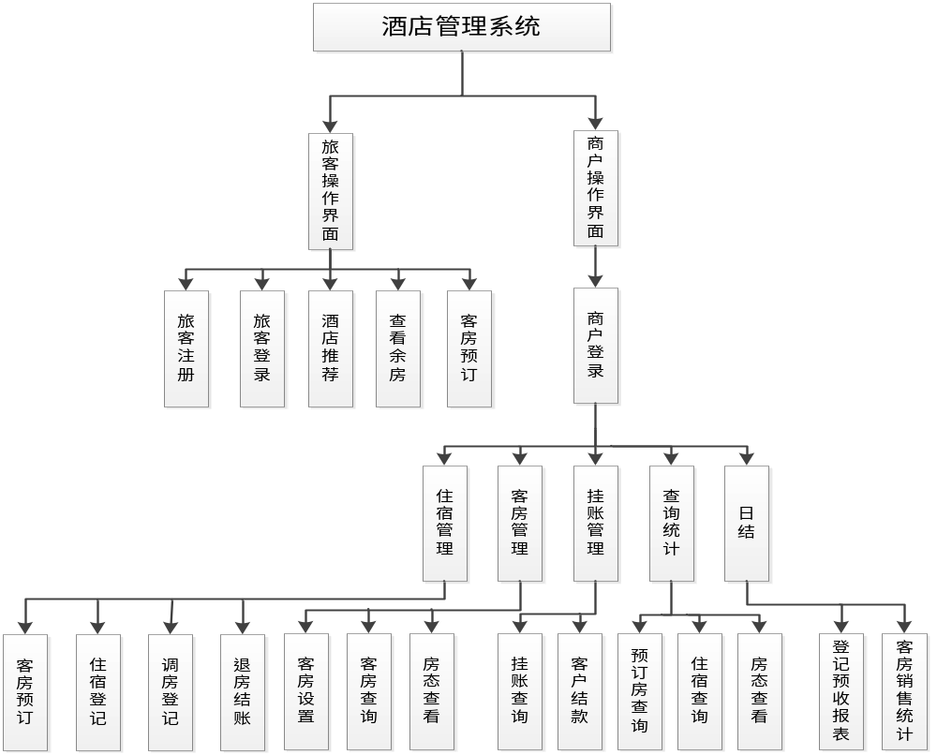
图1 酒店管理系统结构图
- 旅客注册
旅客进行注册操作，以便进行后续登录、查询、预订的操作。
- 旅客登录
旅客通过注册操作之后，使用之前注册的用户名进行登录。
- 酒店推荐
旅客通过定位或输入将要抵达的位置以及关键词，系统通过数据分析对旅客提供可参考的酒店选择。
- 查看余房
旅客选择心仪的酒店之后，能够清晰地查看该酒店所剩余的房间和类型，从而方便选择。

- 预订客房
旅客在确定想要入住且酒店有余房的情况下，进行客房的预订。
- 商户登录
商户管理人员通过商户界面进行登录，通过该系统对酒店进行管理，但不提供商户注册功能。
- 住宿登记
酒店前台对来访的旅客进行基本信息的登记。
- 调房登记
酒店前台对顾客的调房申请进行处理并进行登记。
- 退房结账
酒店前台对顾客退房进行处理，通过房间号计算费用，以及押金的返还。
- 客房设置
酒店对通过房间号、房间规格、硬件设施，对各个客房进行定价。
- 房态查看
酒店前台通过该系统，输入房间号查看房间的实时状态。
- 挂账查询
系统对顾客付费时所提交的押金进行统计顾客在产生消费后所剩余的押金金额。
- 客户结款
系统在顾客退房时对产生的费用进行计算并显示。
- 预定房查询
酒店前台对旅客在网站上提出的房间预订请求进行处理。
- 住宿查询
酒店前台能够通过入住旅客的信息查询到该旅客入住在酒店的具体房间。
- 宿费提醒
系统在某个房间押金不足时，提醒酒店前台通知顾客在十二点之前补充押金，如果顾客不再选择续费，则执行退房。
（17）登记预收报表
系统自动统计当日（当日中午12:00-次日中午12:00）之间所产生的收入金额，以及押金返还的情况，将信息自动输入在报表中。
- 客房销售统计
系统统计当日客房销售的统计，并以表格的形式呈现，将数据库中顾客注册信息导出，并与销售统计表一一对应，用于日后数据的统计，运用合理算法，呈现出顾客的消费倾向。
- 解决问题
- 具体根据什么标准来定义酒店质量的优劣，并规划出合理的算法，将推荐的酒店通过评分由高到低，依次通过视觉呈现在网页上，供用户选择。
- 登记预收报表功能，如何将数据输出至excel表格中，并在excel中进行合理有效的计算，将数据通过各个方面的分析直观地展示出来。
- 客房销售统计功能的数据将要通过什么方式整理才能够直观地展示出旅客更倾向于选择何种房间，并归纳出预定房间，房间销售的高峰期。
- 在整套系统中如何直观、简介的将用户所要查找的数据展示出来，具体该使用怎样的一种界面结构使得用户在使用系统时达到理想的效果。

- 基本理论
具有数据分析及推荐功能的酒店管理系统的开发以软件工程方法学为指导理论，严格按照软件生命周期的问题定义、可行性研究、需求分析、总体设计、详细设计、编码和单元测试、综合测试和软件维护这8个阶段来执行。软件过程方面，本系统所采用的是瀑布模型，这里的瀑布模型不是传统的瀑布模型，由于实际开发中，用户的需求会经常发生改变，所以在每个阶段都会有变化的需求验证这一环节，瀑布模型具有以下特点，阶段间具有顺序性和依赖性、推迟现实的观点、质量保证的观点。结合我现在的开发实际，采用瀑布模型是最合理的选择。
数据分析有极广泛的应用范围。典型的数据分析可能包含以下三个步:
探索性数据分析:当数据刚取得时，可能杂乱无章，看不出规律，通过作图、造表用各种形式的方程拟合，计算某些特征量等手段探索规律性的可能形式，即往什么方向和用何种方式去寻找和揭示隐含在数据中的规律性。
模型选定分析：在探索性分析的基础上提出一类或几类可能的模型，然后通过进一步的分析从中挑选一定的模型。
推断分析:通常使用数理统计方法对所定模型或估计的可靠程度和精确程度作出推断。

- 方法及技术路线
根据某地具体分析该地的客源，从客源的信息着手，研究该地的旅游淡旺季，旅客的职业、喜好。当地的天气及政策等等。运用数据分析的方法，合理的分析出旅客的消费倾向，并适用于客户和商户。
再通过查找资料熟悉酒店管理系统的主要业务流程，然后采用了面向对象的开发方法，本次系统开发主要采用Myeclipse作为java语言的代码编写和Oracle 10g数据库服务器端作为后台服务器。主要使用HTML，CSS，JavaScript，利用jQuery库进行辅助实现界面效果。使用Ajax进行解析数据(json格式)，本系统采用比较流行的MVC架构思想，MVC (Modal View Controler)本来是存在于Desktop程序中的，M是指数据模型，V是指用户界面，C则是控制器。使用MVC的目的是将M和V的实现代码分离，从而使同一个程序可以使用不同的表现形式。C存在的目的则是确保M和V的同步，一旦M改变，V应该同步更新。

Excel作为常用的分析工具，可以实现基本的分析工作，在商业智能领域Cognos、Style Intelligence、Microstrategy、Brio、BO和Oracle以及国内产品如：大数据魔镜、finebi、Yonghong Z-Suite BI套件等。
分析方法
1、列表法
将实验数据按一定规律用列表方式表达出来是记录和处理实验数据最常用的方法。表格的设计要求对应关系清楚、简单明了、有利于发现相关量之间的物理关系;此外还要求在标题栏中注明物理量名称、符号、数量级和单位等;根据需要还可以列出除原始数据以外的计算栏目和统计栏目等。最后还要求写明表格名称、主要测量仪器的型号、量程和准确度等级、有关环境条件参数如温度、湿度等。
2、作图法
作图法可以最醒目地表达物理量间的变化关系。从图线上还可以简便求出实验需要的某些结果(如直线的斜率和截距值等)，读出没有进行观测的对应点(内插法)或在一定条件下从图线的延伸部分读到测量范围以外的对应点(外推法)。此外，还可以把某些复杂的函数关系，通过一定的变换用直线图表示出来。例如半导体热敏电阻的电阻与温度关系为，取对数后得到，若用半对数坐标纸，以lgR为纵轴，以1/T为横轴画图，则为一条直线。
3、数据分析主要包含:
(1). 简单数学运算(Simple Math)
(2). 统计(Statistics)
(3). 快速傅里叶变换(FFT)
(4). 平滑和滤波(Smoothing and Filtering)
(5). 基线和峰值分析(Baseline and Peak Analysis)

五、论文框架
1．系统概述：系统背景及现存系统概括、系统目标。
2．可行性分析：技术可行性、经济可行性、使用可行性。
3．需求分析：系统功能描述、各模块的系统业务流程图、系统功能需求。
4.系统设计：系统软件结构图、系统流程简图、系统功能模块设计、数据库设计、接口设计、出错处理。
5．系统编码：编码语言选择、编码特点。
6．系统测试：测试方案、单元测试、系统测试
7．结论：致谢、参考书目、附录、参考文献。

三、研究进度
2017年3月15日— 3月24日 完成搜索文献上网查询及整理资料等论文的前期工作，并在老师的指导下撰写“开题报告”。
2017年3月25日—3月26日 提交开题报告，完成开题答辩，并修改报告。
2017年4月27日—4月10日 需求分析对软件项目设计规划。
2017年4月11日—5月10日 对软件项目进行系统设计、编码设计。
2017年5月11日—5月24日 软件测试。对软件进行测试，以完善软件的功能。
2017年5月25日—6月10日 提交毕业论文初稿及应用软件，在指导教师辅导下修改论文，提交一次审稿、二次审稿并且生成最终论文。
四、主要参考文献
[1] 萨师煊,王珊.数据库系统概论.高等教育出版社[M],2000.7
[2] 张亚东.酒店企业销售管理信息系统的设计与实现[J].管理信息系统,2000.9
[3] 彭伟民.基于需求的酒店管理系统的建模与实现.微机发展[M]，2005.10.1
[4] 范立峰,林果园.Java Web程序设计教程.人民邮电出版社[M],2010.4
[5] 童德利,田娟,谢琪,陈世福.基于B/S模式的构件式酒店管理信息系统的设计与实现[M].2003.4.1
[6] 齐志昌.软件设计与体系结构.高等教育出版社[M],2010.2
[7] 贺平.软件测试教程.电子工业出版社[M],2010.1
[8] 杜文艺. 基于Struts和Hibernate的web应用设计与实现中[M]．北京：电子工业出版社，2014.
[9] 陈莉. 基于Struts2框架的应用研究[M]．北京：电子工业出版社，2013.
[10] 库俊国. 基于J2EE技术的Web应用体系研究及实践[M]．北京：人民邮电出版社，2014

五、指导教师意见
指导教师签字：唐晓亮

